塘㙍镇招商引资再结硕果，0.9亿元项目
集中签约

3月30日，塘㙍镇成功举行2026年招商引资签约活动，2个重点项目集中签约，计划总投资额达0.9亿元。党委书记曹锦麒，党委副书记、镇长陈俊宇，党委委员林梦婷出席活动。
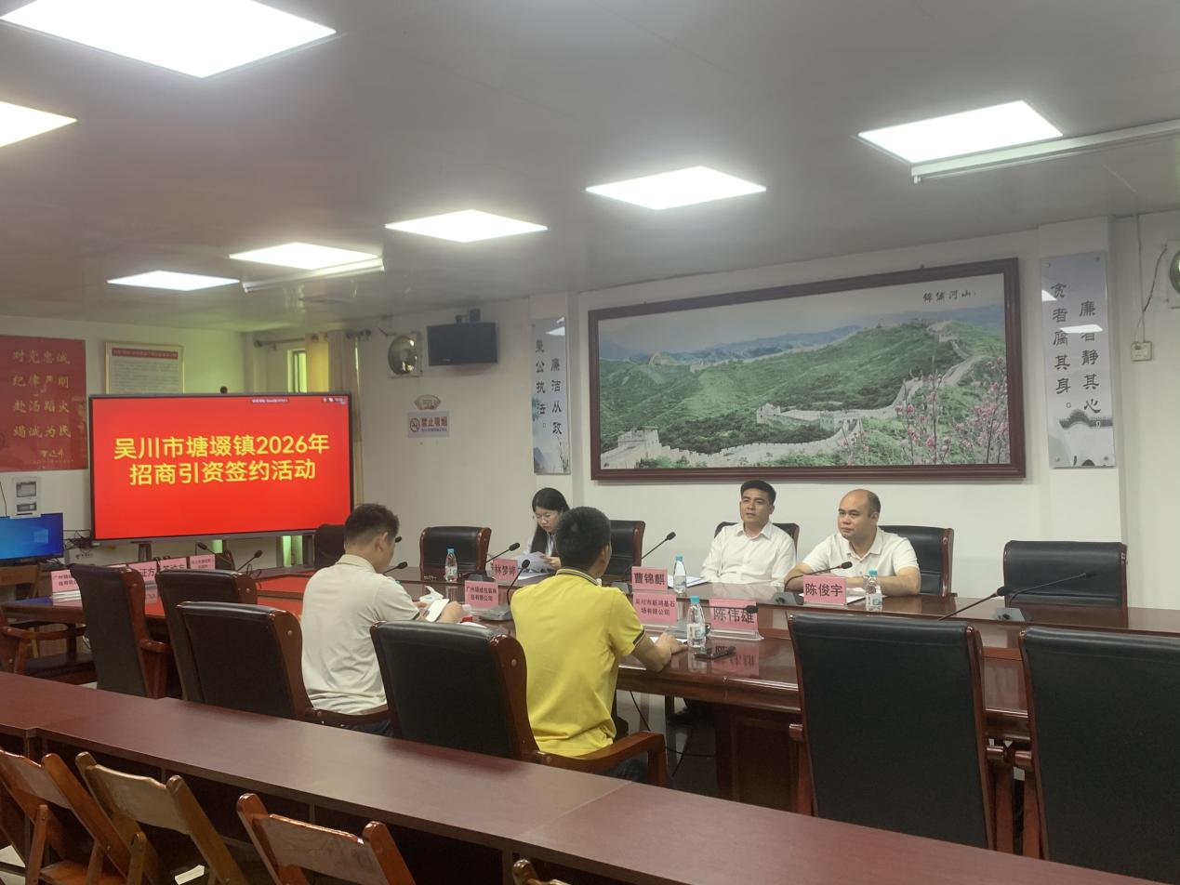
本次签约项目分别为湛江扬成包装科技产业园项目和建筑用花岗岩矿开采项目，涵盖矿产领域与快递物流包装新材料两大方向，投资体量大、带动能力强，高度契合塘㙍镇产业布局。其中，湛江扬成包装科技产业园项目由广州扬成包装科技有限公司投资建设，预计总投资0.5亿元，选址杨屋村委会，主要建设以食品、日用品、纸制品为核心的绿色包装科技产业园，通过租赁土地建设智能化生产车间，分阶段打造从传统包装到环保新材料的全产业链基地。建筑用花岗岩矿开采项目由新鸿基石场有限公司投资建设，预计总投资0.4亿元，聚焦矿产开发领域。
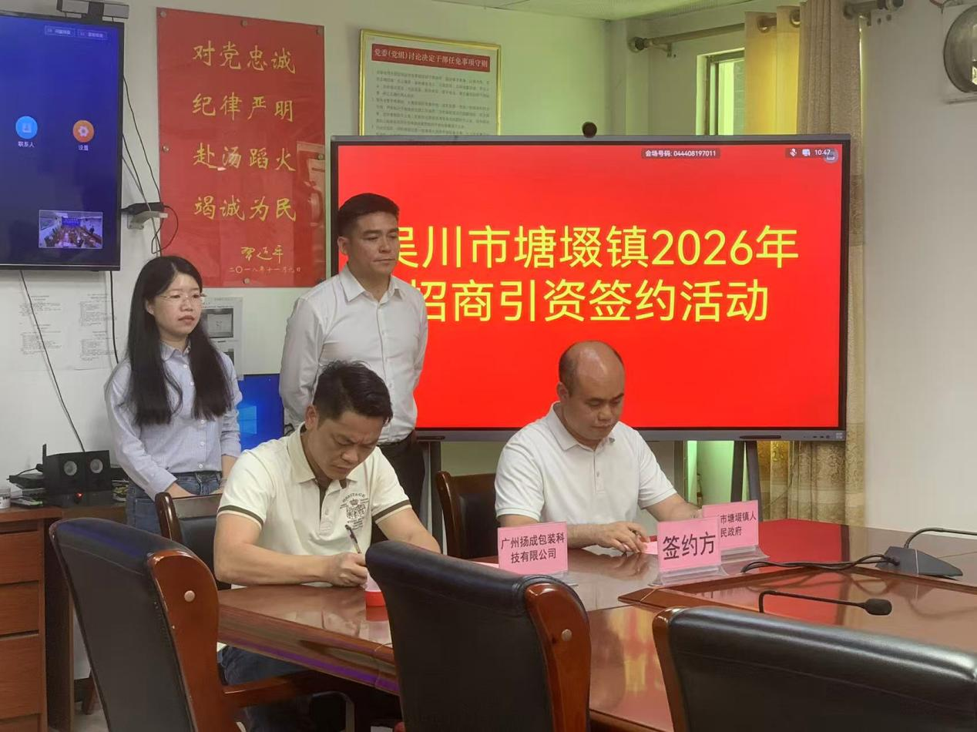
投资方代表陈先生表示：“塘㙍镇交通优势明显，营商环境持续优化，我们对项目落地充满信心。”签约仪式上，党委副书记、镇长陈俊宇代表塘㙍镇人民政府与两家企业签订投资合作协议，党委书记曹锦麒见证，党委委员林梦婷主持。
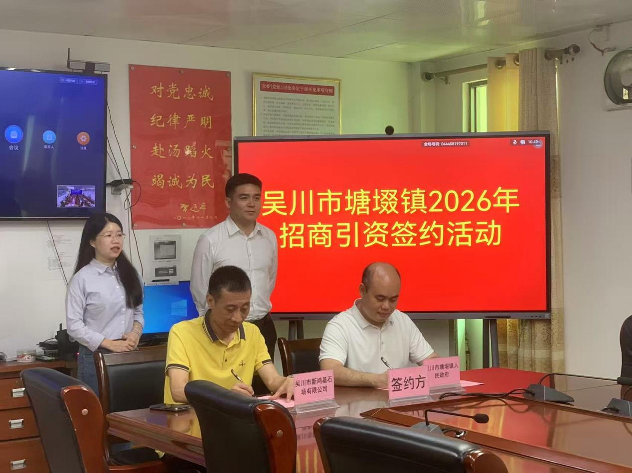
陈俊宇在致辞中指出，塘㙍将以最大诚意、最优服务，确保签约项目早开工、早投产、早达效，让企业家在塘㙍投资放心、创业安心、发展顺心。此次签约是塘㙍镇深入实施“百千万工程”、加快构建现代化产业体系的重要成果，也是贯彻落实全省高质量发展大会精神、聚力产业发展和拓展产业类别的关键举措，将为全镇经济高质量发展注入新动能。
下一步，塘㙍镇将持续瞄准重点产业，以精准招商推动经济发展实现新跨越。

